## 手机端广告资源下载接口

#### 特别说明

1.1.1 下载请求说明

资源下载使用断点续传的方式，解决网络波动引起的资源下载不全问题。进行断点下载时如果需要进行续传操作，需要在HTTP请求头设置Range 参数。

Rang参数说明如下：

|  |  |
| --- | --- |
| 参数值格式 | 说明 |
| 不设参数 | 从头下载全部资源，适用于第一次下载 |
| bytes=27000- | 从27000字开始下载 |
| bytes=27000-39000 | 从27000字节开始到39000字节结束 |

1.1.2 下载响应说明

接到断点下载请求后，平台会获取指定资源按照请求参数返回对应的字节块，其中会在HTTP响应头设置一些参数，具体如下：

|  |  |  |
| --- | --- | --- |
| 参数名 | 参数值 | 说明 |
| Accept-Ranges | bytes | 告诉客户端允许断点续传多线程连接下载 |
| Content-Range | bytes [文件块的开始字节]-[请求文件块的总大小 - 1]/[文件的总大小] | 返回的文件描述信息，包括请求的开始字节，请求到的总大小，文件的总大小 |
| Content-Disposition | attachment; filename=文件名 | 文件描述 |
| Content-Length | 数值字符串 | 文件大小 |

#### 1.2请求路径

<http://ip:port/adplatform/download/phoneaddownload.html>

#### 1.3请求方式

GET/POST

#### 1.4请求参数（加密传输）

加密前：

json={"appType":"ANDROID","appVersion":"1.0","body":{"uuid":"201703011455391503514"},"mac":"11:11:11:11:11:20"}

加密后:

json={"appType":"ANDROID","appVersion":"1.0","body":"E1DC1BB3CCA6B6A8F9D3F54FF9F909521B51B0C123F87854727619DB2EADF6F4747D22091F8CDF907E6FBC809F68B3BF","mac":"11:11:11:11:11:20"}

#### 1.5请求参数说明

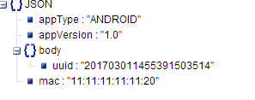

|  |  |
| --- | --- |
| **字段名** | **描述** |
| appType | 终端类型 |
| appVersion | 终端版本 |
| body | JSON Object，里面包含广告资源的uuid |
| mac | 设备的mac地址 |

#### 1.6 请求例子

断点下载例子：



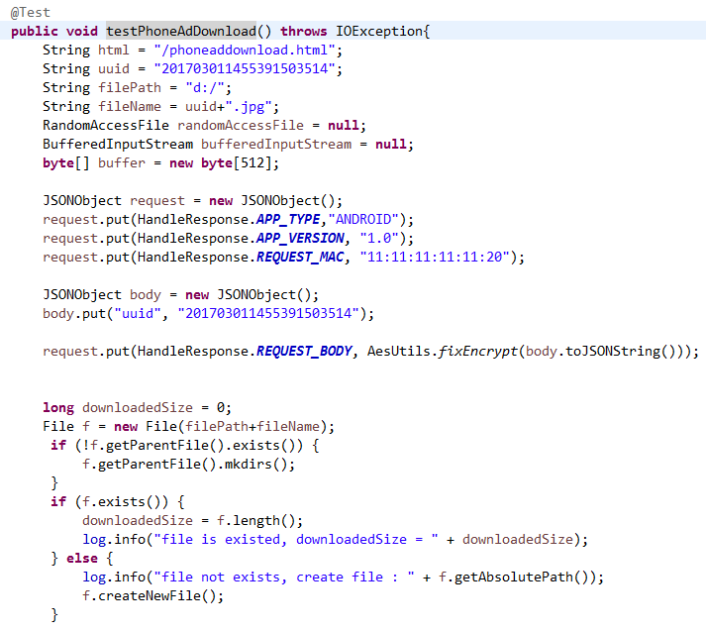

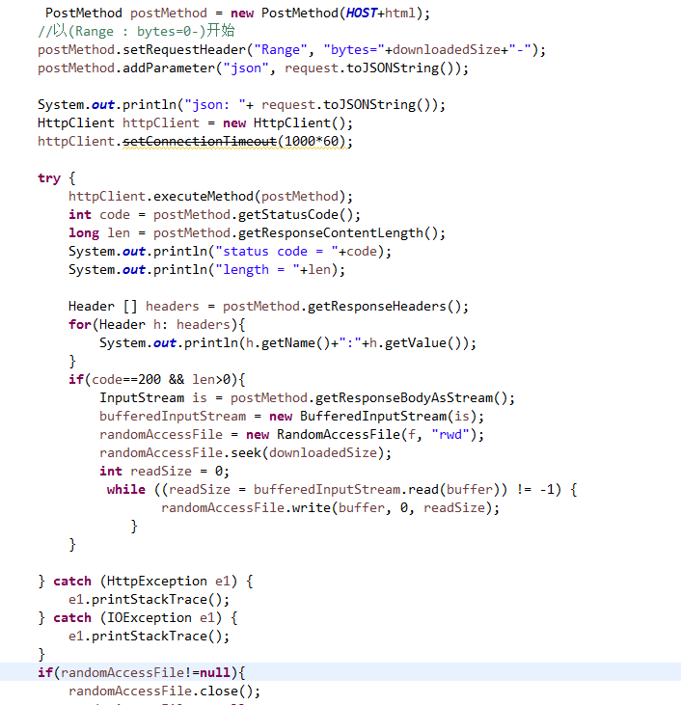

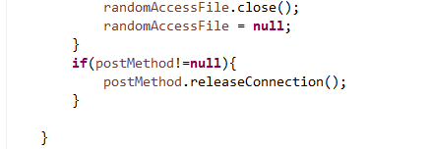

#### 1.7 返回内容

返回的内容为请求的文件块

#### 1.8 返回内容说明

返回的内容为文件块，转换成输入流，写入对应的资源文件

## 手机端广告资源配置文件下载

#### 2.1 特别说明

2.1.1 请求参数说明

请求参数附加了mac地址，平台使用mac地址进行播放内容的查询，无需加密

#### 2.2 请求路径

<http://ip:port/adplatform/download/phoneconfigdownload.html>

#### 2.3 请求方式

POST/GET

#### 2.4 请求参数

json={"appType":"ANDROID","appVersion":"1.0" ,"mac":"66:B6:66:FA:44:83 "}

无加密数据

#### 2.5请求参数说明

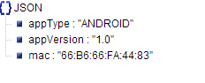

|  |  |
| --- | --- |
| **字段名** | **描述** |
| appType | 终端类型 |
| appVersion | 终端版本 |
| mac | 请求的设备的mac地址 |

#### 2.6 请求实例

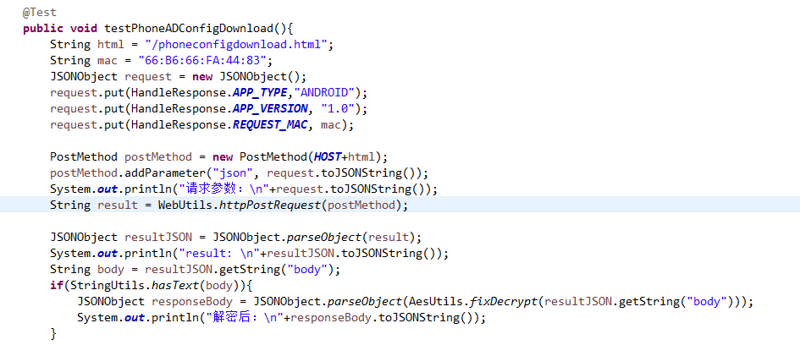

#### 2.7返回参数（加密的json）

2.7.1有数据返回

解密前：

{"bodymessage":"处理成功","status":1000}

解密后, JSON内容如下：

{

"body": {

"ID": "201702171532560499581",

"defaulDuration": "5.0",

"playList": [

{

"endDate": "2017.06.01",

"files": [

{

"advertiser": "咕咪",

"agency": "移动",

"duration": "2.0",

"index": "1",

"mineType": "image/jpg",

"repeat": "",

"url": "adresource/2017-02/201702171718442491264.jpg",

"uuid": "201702171718441227631"

}

],

"index": "1",

"name": "黄金6格图",

"repeat": "",

"startDate": "2017.04.01"

}

],

"version": "1"

},

"message": "处理成功",

"status": 1000

}

2.7.2 无数据返回

返回结果：

{"body":"","message":"处理失败","status":1001}

2.7.3 MAC参数为空

{"body":"","message":"没有获取到mac地址","status":1002}

2.7.4 MAC参数无效

{"body":"","message":"mac 地址无效","status":1001}

#### 2.8 返回参数说明

JSON第1级参数描述

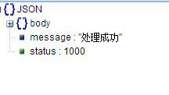

|  |  |
| --- | --- |
| **字段名** | **描述** |
| body | 正文。为空时处理失败；不为空时为加密的播放配置内容 |
| message | 结果描述信息 |
| status | 处理状态 |

JSON的body字段（解密后）参数描述

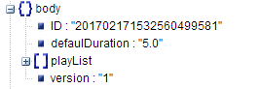

|  |  |
| --- | --- |
| **字段名** | **描述** |
| ID | 播放内容的ID |
| defaulDuration | 默认持续时间，单位为秒(s) |
| playList | 播放列表，描述播放内容，JSONArray |
| version | 版本号 |

playList 数组的项（一条广告）的字段描述

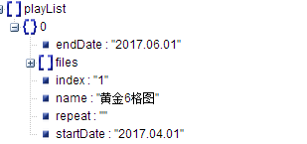

|  |  |
| --- | --- |
| **字段名** | **描述** |
| endDate | 广告的播放截止日期 |
| files | 广告的图片文件描述数组，JSONArray |
| index | 此条广告的播放次序 |
| name | 广告名称 |
| repeat | 重复次数 |
| startDate | 开始日期 |
| duration | 持续时长 |
| index | 播放序列 |
| minetype | 资源类型 |
| repeat | 重复次数 |
| url | 资源请求路径 |

files 数组的项的字段描述

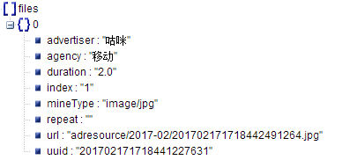

|  |  |
| --- | --- |
| **字段名** | **描述** |
| advertiser | 广告商 |
| agency | 广告代理商 |
| duration | 播放时长 |
| index | 播放序列 |
| minetype | 资源类型 |
| repeat | 重复次数 |
| url | 资源请求路径 |
| uuid | 文件标识符 |

## 手机获取应用最新版本

#### 3.1 特别说明

根据请求路径返回数据库中一个最新应用的版本号、Message和状态码，返回结果只对参数的版本号加密（见返回参数说明）；

#### 3.2请求路径

<http://localhost:8080/adplatform/download/phoneapkversion.html>

#### 3.3请求方式

GET/POST

#### 3.4请求参数

无

#### 3.5请求实例



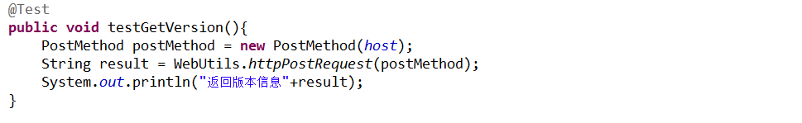

#### 3.6返回参数说明

加密前：json= {"apkversion":"1.1","message":"处理成功","status":1000}

加密后：json= {"apkversion":"E19F2F5213ADE63CB79104987DE332D6FC4E28A6E64B00A3AC4F0A29DC66FD40","message":"处理成功","status":1000}

## 手机应用下载

#### 4.1特别说明

4.1.1 下载请求说明

资源下载使用断点续传的方式，解决网络波动引起的资源下载不全问题。进行断点下载时如果需要进行续传操作，需要在HTTP请求头设置Range 参数。

Rang参数说明如下：

|  |  |
| --- | --- |
| 参数值格式 | 说明 |
| 不设参数 | 从头下载全部资源，适用于第一次下载 |
| bytes=27000- | 从27000字开始下载 |
| bytes=27000-39000 | 从27000字节开始到39000字节结束 |

4.1.2 下载响应说明

接到断点下载请求后，平台会获取指定资源按照请求参数返回对应的字节块，其中会在HTTP响应头设置一些参数，具体如下：

|  |  |  |
| --- | --- | --- |
| 参数名 | 参数值 | 说明 |
| Accept-Ranges | bytes | 告诉客户端允许断点续传多线程连接下载 |
| Content-Range | bytes [文件块的开始字节]-[请求文件块的总大小 - 1]/[文件的总大小] | 返回的文件描述信息，包括请求的开始字节，请求到的总大小，文件的总大小 |
| Content-Disposition | attachment; filename=文件名 | 文件描述 |
| Content-Length | 数值字符串 | 客户端请求的字节总量 |

#### 4.2请求路径

http://localhost:8080/adplatform/download/phoneappdownload.html

#### 4.3请求方式

GET/POST

#### 4.4请求实例



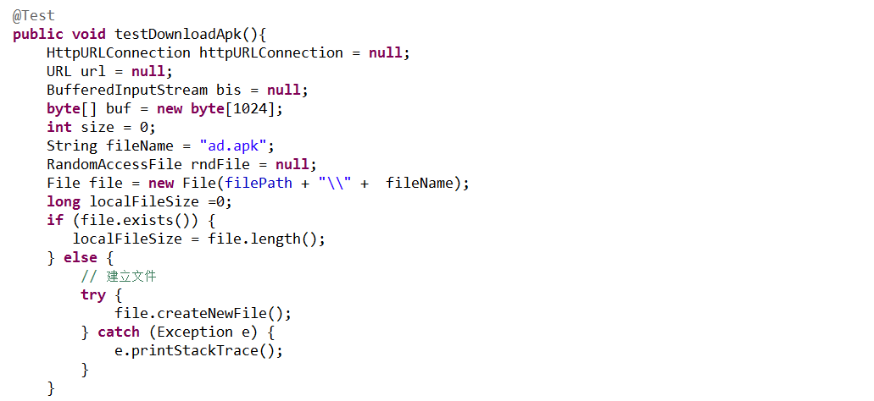

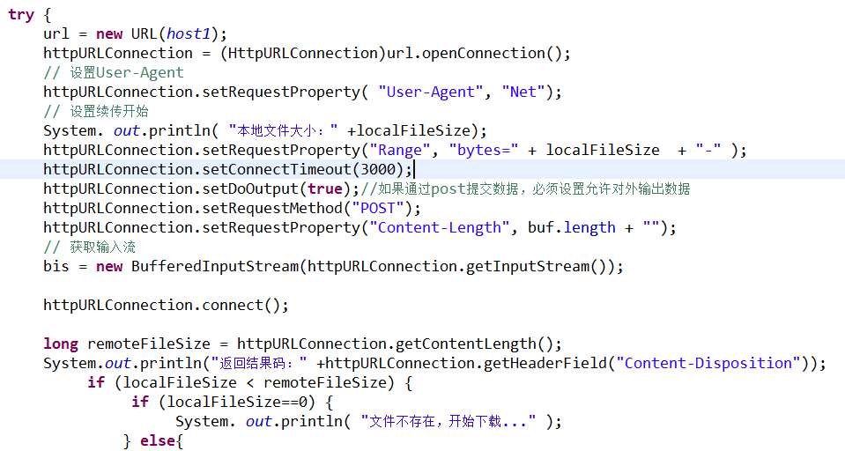

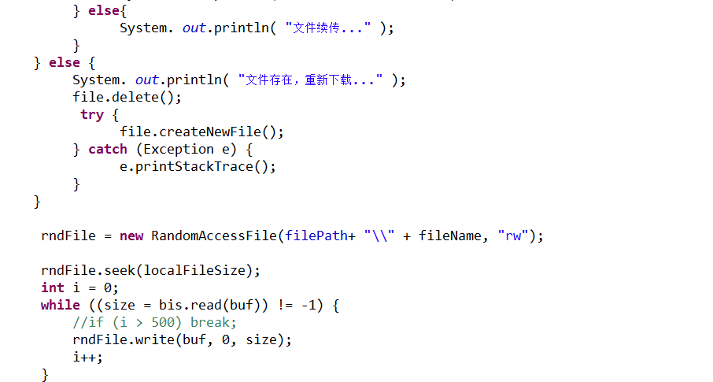

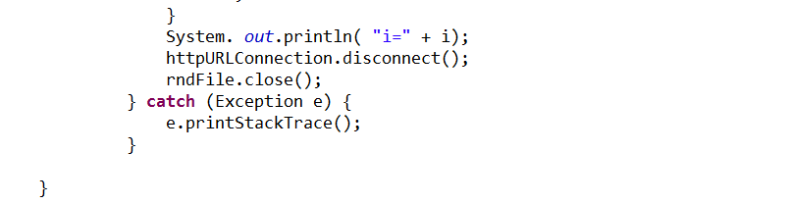

#### 4.5返回内容

返回的内容为请求的文件块

#### 4.6返回内容说明

返回的内容为文件块，转换成输入流，写入对应的资源文件